鸡蛋季报（2019年3月）
江波明
从业资格证号：F3040815
投询资格证号：Z0013252
电话：0351-7342558
邮箱：jiangboming@hhqh.com.cn

- 鸡蛋现货
根据鸡病专业网消息，周五全国行情上涨动力减弱大部分地区企稳为主，主销区北京小涨上海稍弱广东继续稳定，产区中部市场大部分地区企稳为主，北京周边市场跟随北京略有上涨，东北市场纸箱走货一般整体企稳为主，散框市场走货基本正常大部分地区同样企稳；淘汰鸡昨晚开价大部分地区稳中回落，各地淘汰情况一般。周五鸡蛋现货价格报3371元/500千克，+0元/500千克。
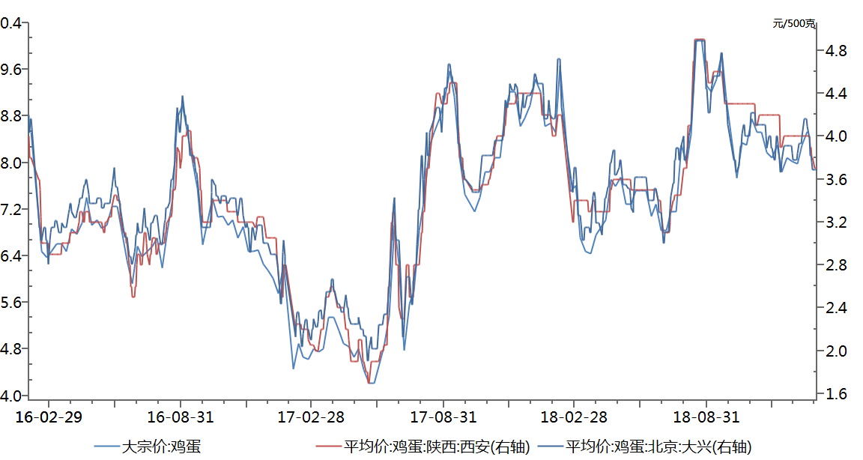数据来源：和合期货 WIND
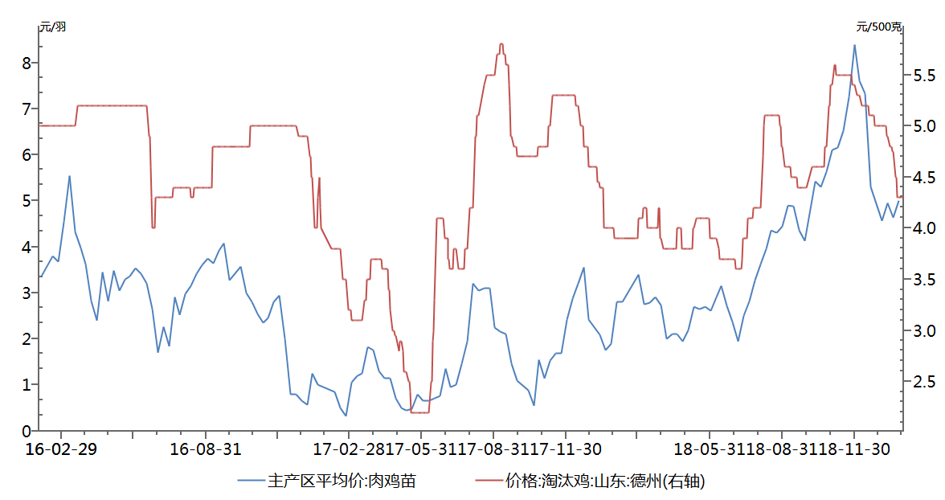数据来源：和合期货 WIND
- 鸡蛋期货
当月（3月4日-3月29日）
大连盘3月29日，鸡蛋1905合约日内放量收跌，最高报3466元/500千克，最低报3413元/500千克，收盘3423元/500千克，较上一交易日-0.81%；成交量106440手，持仓量98394手，-3100手；JD5-9月价差-633元/500千克，-26元/500千克。
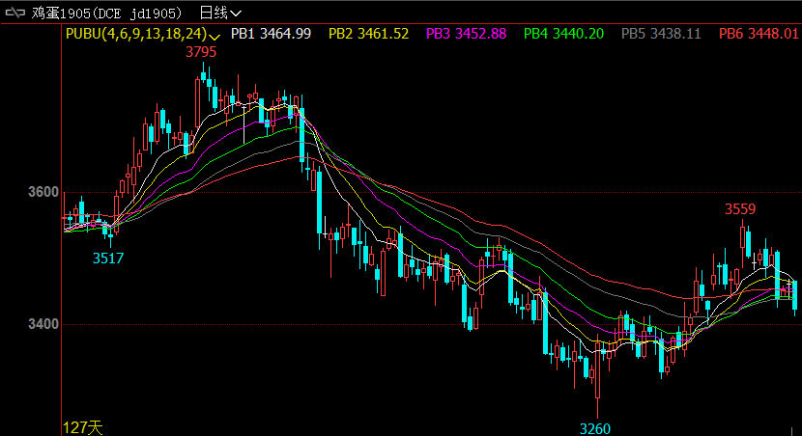
数据来源：和合期货 文华财经

- 综合观点
近期仔猪和种猪价格明显上涨显示养殖户和企业看好未来生猪需求；节后生猪出栏体重下降显示生猪压栏现象部分缓解；3月19日全国生猪均价站上15元/千克，猪价持续向好有助于缓解对饲料豆粕玉米以及蛋价的压制。另外根据3月11日博亚和讯消息，经农村农业部测算，如果不考虑消费需求变化因素，就目前的产能降幅分析，年内猪价高峰时同比涨幅很可能会超过80%。从鸡蛋各合约月份期价走势来看，市场对04合约清明假期行情信心较强，而与此形成对比的是其他月份则维持弱势。
根据芝华数据预测2019年2月青年鸡环比大幅增加17.06%，3月份以及4月份之后新增开产蛋鸡有增加预期、05-09合约期价承压。受到玉米豆粕主力合约期价走弱影响，短期饲料成本支撑转弱。第三次中央储备冻猪肉收储即将开始，预计将继续提振猪价。当前市场对辽宁锦州禽流感疫情反应整体平淡，同时清明节备货现货站上3.3元/斤，但后市仍需要关注养殖企业避险情绪、鸡蛋仓单变动及交割情况。根据中国天气网消息，周末江南华南地区将出现明显降温，注意对鸡蛋现货走货销售的影响。对应5月合约的在产蛋鸡产能已基本确定，未来3-5月份可淘老鸡数量整体仍处于偏高水平，不建议过度看空05合约。操作上,鸡蛋05合约多单止损后建议暂时观望，不建议追空，日内交易为主。
- 交易策略建议
1905合约日内交易为主。

风险揭示：您应当客观评估自身财务状况、交易经验，确定自身的风险偏好、风险承受能力和服务需求，自行决定是否采纳期货公司提供的报告中所给出的建议。您应当充分了解期货市场变化的不确定性和投资风险，任何有关期货行情的预测都可能与实际情况有差异，若您据此入市操作，您需要自行承担由此带来的风险和损失。
免责声明：本报告的信息均来源于公开资料，本公司对这些信息的准确性和完整性不作任何保证，文中的观点、结论和建议仅供参考，不代表作者对价格涨跌或市场走势的确定性判断，投资者据此做出的任何投资决策与本公司和作者无关。
本报告所载的资料、意见及推测仅反映本公司于发布日的判断，在不同时期，本公司可发出与本报告所载资料、意见及推测不一致的报告，投资者应当自行关注相应的更新或修改。

和合期货投询部
联系电话：0351-7342558
公司网址：http://www.hhqh.com.cn

和合期货有限公司经营范围包括：商品期货经纪业务、金融期货经纪业务、期货投资咨询业务、公开募集证券投资基金销售业务。

